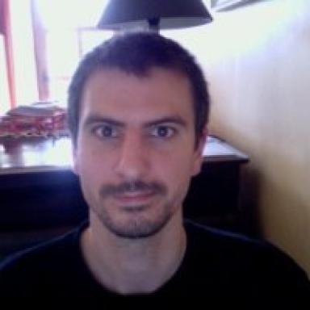 Christophe Lafaye

Présentation

Mes recherches en histoire immédiate portent sur les conflits contemporains de l'armée française qu'elle mène seule ou en coalition. Spécialiste de la Légion étrangère et de l'arme du génie, je porte aussi un intérêt tout particulier à l'étude de l'Homme en guerre aux XXème et XXIème siècles.
Ma thèse de doctorat porte sur &quot;L'emploi du génie en Afghanistan (2001-2012). Adaptation d'une arme en situation de contre-insurrection. Hommes, matériel et emploi&quot;. Elle est lauréate du Prix d'Histoire Militaire 2014 et a reçu une lettre de félicitations dans le cadre du Prix de l'IHEDN 2014.
A noter qu'entre 2007 et 2009, j'ai publié des articles dans le domaine des politiques culturelles en lien avec le laboratoire PACTE de l'IEP de Grenoble.

Publications

